开源博客系统项目方案(开发中)
【前言】
项目：一款Github上开源的博客系统项目
目的：对学到的JavaEE框架、开源组件、前端技术进行应用学习。同时开发完成后写技术博客，开源到Github上获取star和fork(切勿用于商业用途)

【技术介绍】
JavaEE后端技术：
JPA产品：Hibernate JPA(JPA产品还有OpenJPA等)
Web框架：SpringMVC
数据库层框架：Spring Data
权限安全：Shiro(会话管理、加密、认证、授权)
连接池：Druid(阿里开源的)
页面静态化处理：Velocity(听说淘宝用过Velocity做页面静态化处理，当然淘宝很厉害的在大数据和分布式架构)
Excel表操作：POI(Apache开源)
全文搜索引擎：Lucene(开源中国搜索功能就是基于全文搜索引擎和IKAnalyzer开发的，不过后台应该有分布式的设计)

前端技术：
Easyui、Bootstrap下载后台管理系统开发还是很多使用easyui或者Bootstrap框架的
Html5、CSS3、Jquery

数据库：MYSQL

其它技术：Ajax、JSON、XML…

网络安全：仿XSS攻击…

【项目结构】
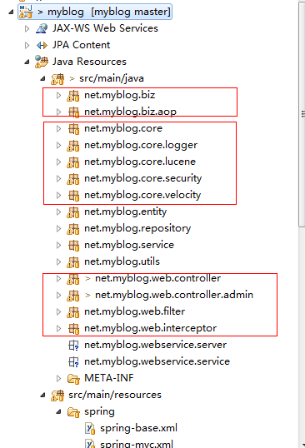

Biz：业务接口代码
Core：表示项目的基础框架，即一些通用的代码层代码
Web：一般放JavaEE项目里的controller、filter、interceptor等等类

附录：
JPA介绍：JPA(Java 持久化 API)全称 Java Persistence API，是由 Sun 引入的 ORM 规范，
目的是为了简化现有 Java 应用的对象持久化的开发工作并且整合 ORM 技术。目
前 Hibernate、OpenJPA、TopLink 都提供了 JPA 的实现
Spring Data：Spring框架子框架，为了简化构建基于 Spring 框架应用的数据访问计数，包括非关系数据库、Map-Reduce 框架、云数据服务等等；另外也包含对关系数据库的访问支持。
Spring Data JPA：Spring Data框架的一个子模块，主要是简化数据操作

